- Guest[59290]
和学员沟通中索要联系方式，如果第一遍没有提供，可以再要第二遍，不要说要了一次学员没有给，就不好意思要第二遍了。
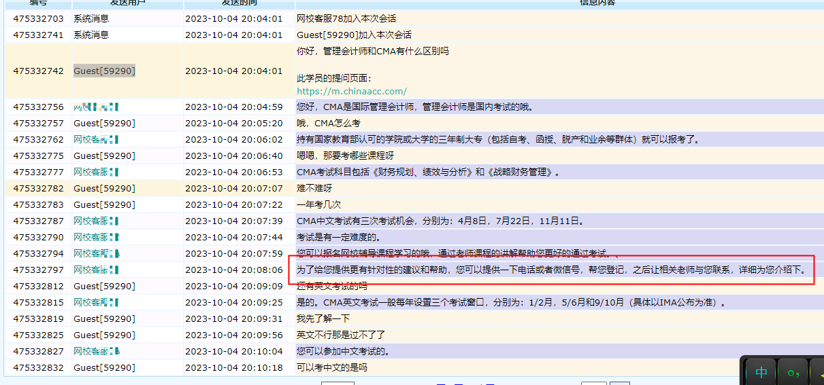
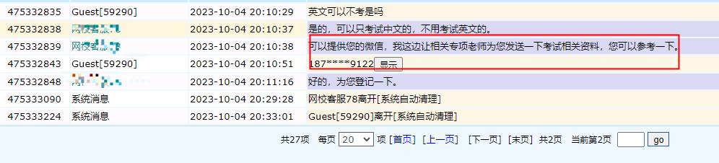
- 代码：yvhwgiamdasdfer
学员咨询报名条件以及政策性内容后一定要积极给学员推荐课程，加强营销意识，加强现场转化，不要说有学员代码了，可以直接登记主动咨询，我们就不推荐课程了，这个问题大家还得注意。
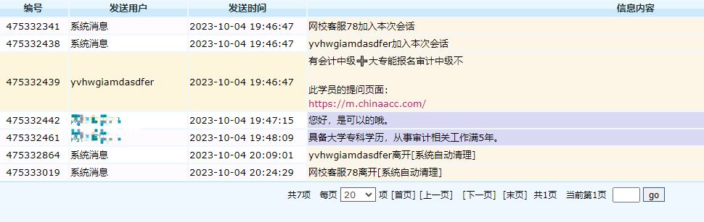
3、m333159268
4、zhouqihong0813 回复技巧很重要，给学员申请优惠说特殊申请的，学员会更珍惜购买的机会。
